对应不同PYNQ的镜像版本，例如PYNQ-image_v2.3，需要不同的vivado版本：

构造方法教程：

<https://discuss.pynq.io/t/tutorial-rebuilding-the-pynq-base-overlay/61>

构造所需要文件：

<https://github.com/Xilinx/PYNQ/tree/image_v2.3>

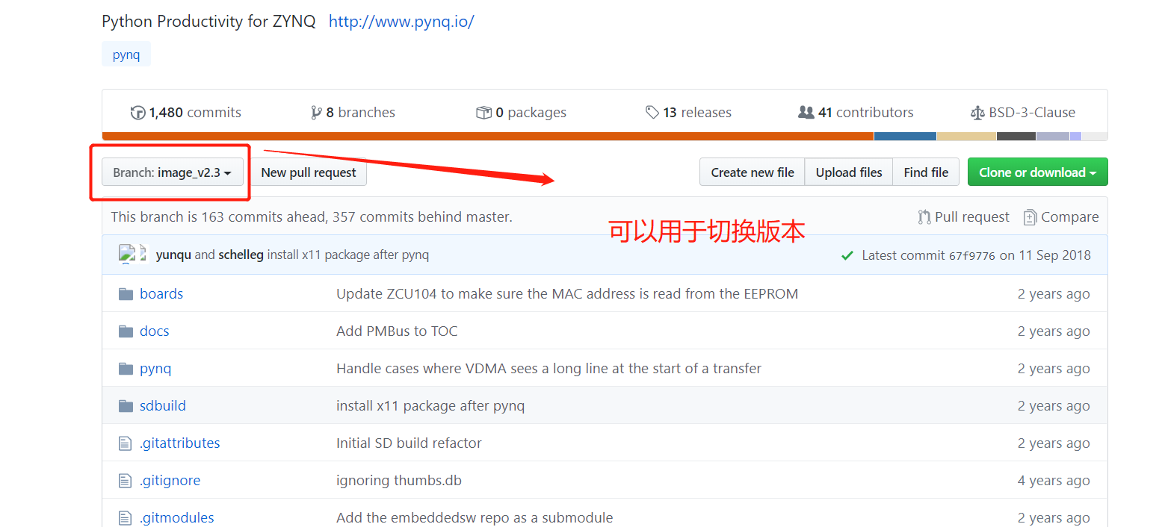

每个版本对应的说明：

<https://github.com/Xilinx/PYNQ/releases>

